- 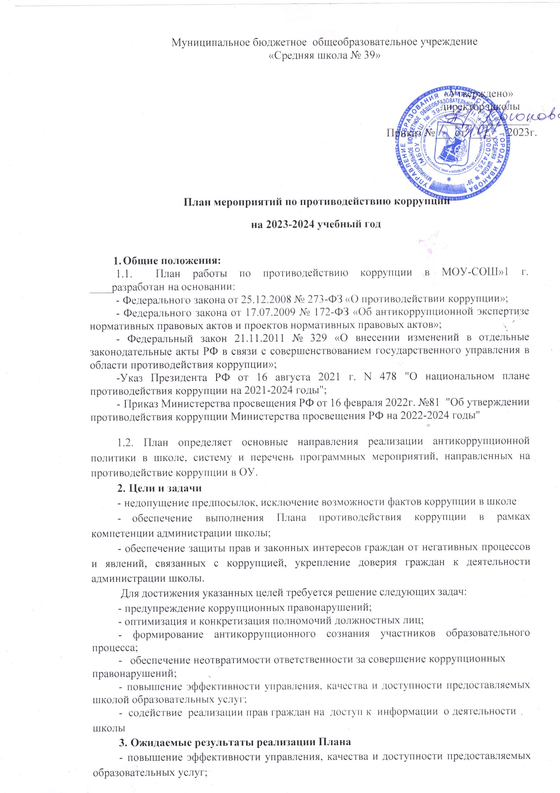укрепление доверия граждан к деятельности администрации школы.
Контроль за реализацией Плана в школе осуществляется директором школы, ответственным за ведение профилактической работы по предупреждению коррупционных и иных правонарушений в школе, а также членами антикоррупционной комиссии.

№ п/п | Мероприятия | Сроки проведения | Ответственный
1. Организационные мероприятия
1.1. | Анализ качества реализации «Плана работы по противодействию коррупции за 2022- 2023 учебный год» | август 2023 | Директор школы
1.2. | Разработка и утверждение «Плана работы по  противодействию коррупции на 2023-2024 учебный год» | май-сентябрь 2023 г. | Директор школы на общем собрании  трудового коллектива
1.3. | Анализ и уточнение должностных обязанностей  работников, исполнение которых в наибольшей мере подвержено риску коррупционных проявлений | август- сентябрь 2023 г. | Директор школы
2. Обеспечение права граждан на доступ к информации о деятельности
2.1. | Использование прямых телефонных линий в целях выявления фактов вымогательства, взяточничества и  других проявлений коррупции, а также для более активного привлечения общественности к борьбе с данными правонарушениями. | В течение года | Директор школы
2.2. | Организация личного приема граждан директором школы. | По графику | Директор школы
2.3. | Соблюдение единой системы оценки качества образования с использованием процедур:  - аттестация педагогов школы;  - мониторинговые исследования в сфере образования;  - статистические наблюдения;  - самоанализ деятельности ОУ;  - создание системы информирования управления образованием, общественности, родителей о качестве образования в школе;  - соблюдение единой системы критериев оценки качества образования (результаты, процессы, условия);  - определение ответственности педагогических работников, привлекаемых к подготовке и проведению ГИА за неисполнение, ненадлежащее выполнение обязанностей и злоупотребление служебным положением, если таковые  возникнут. | Февраль - май, июнь | Зам. директора по УВР
2.4. | Контроль за осуществлением приёма в первый класс. | Февраль- август | Заместитель директора по УР
2.5. | Информирование граждан об их правах на получение образования. | В течение года | Классные руководители, Администрация  школы

2.6. | Усиление контроля за недопущением фактов  неправомерного взимания денежных средств с родителей (законных представителей). | В течение года | Директор школы
2.7. | Обеспечение соблюдений правил приема, перевода и отчисления, обучающихся из школы | В течение года | Директор школы
3. Обеспечение открытости деятельности образовательного учреждения
3.0. | Проведение Дней открытых дверей. Ознакомление  родителей с условиями поступления в школу, обучения в ней (для первоклассников) | В течение года | Директор  школы,  Зам. директора по УР
3.1. | Модернизация нормативно-правовой базы деятельности школы, в том числе в целях совершенствования единых требований к обучающимся, законным представителям и работникам ОУ. | Январь - март 2024 года | Директор школы,  Зам. директора по УР, ВР
3.2. | Своевременное информирование посредством размещения информации на сайте школы, в СМИ о проводимых  мероприятиях. | В течение года | Зам. директора по ВР
3.3. | Усиление персональной ответственности работников школы за неправомерное принятие решения в рамках своих  полномочий. | В течение года | Директор школы
3.4. | Рассмотрение вопросов исполнения законодательства о борьбе с коррупцией на совещаниях при директоре, педагогических советах | В течение года | Зам. директора по УР, ВР
3.5. | Привлечение к дисциплинарной ответственности работников школы, не принимающих должных мер по обеспечению исполнения антикоррупционного законодательства. | По факту | Директор школы
4. Антикоррупционное образование
4.1. | Проведение Единых информационных дней, посвящённых формированию правового сознания и антикоррупционного мировоззрения обучающихся | Октябрь | Классные руководители
4.2. | Участие в конкурсах антикоррупционной направленности | В течение года | Зам. директора  по ВР
4.3. | Информационно-просветительские блоки на занятиях (с просмотром социальных роликов и приглашением  работников правопорядка) | В течение года | Зам. директора  по ВР
4.4. | Анкетирование: «Бытовая» коррупция в школе». | Май | Психолог
4.5. | Выставка книг в библиотеке школы «Нет коррупции!» | Ноябрь-декабрь | Библиотекарь
4.6 | Информирование обучающихся о службе «Телефон доверия» | В течение года | Зам. директора  по ВР
5. Работа с педагогами
5.1. | Корректировка планов мероприятий по формированию антикоррупционного мировоззрения обучающихся. | Январь | Классные руководители
5.2. | Встречи педагогического коллектива с представителями правоохранительных органов. | В течении года | Зам. директора по ВР
6. Работа с родителями общественностью
6.1. | Участие в публичном отчете школы. | сентябрь | Антикоррупцио  нная комиссия
6.2. | Круглый стол с участием администрации школы и родительской общественности по вопросу «Коррупция и антикоррупционная политика школы». | Декабрь | Директор школы, Антикоррупцио  нная комиссия,

6.3. | Родительские собрания по темам формирования антикоррупционного мировоззрения учащихся. | в течение года | Антикоррупцио нная комиссия
6.4. | День открытых дверей школы для родителей | март-апрель | Заместители  директора
6.5. | Проведение социологического исследования среди родителей по теме «Удовлетворённость потребителей качеством образовательных услуг» | Февраль | Зам. директора по ВР, педагог- психолог
6.6. | Обеспечение соблюдения порядка административных  процедур по приёму и рассмотрению жалоб и обращений граждан | Постоянно | Антикоррупцио нная комиссия
6.7. | Экспертиза жалоб и обращений граждан, поступающих через информационные каналы связи (электронная почта,  телефон) на предмет установления фактов проявления коррупции должностными лицами школы | По мере поступления обращений | Антикоррупцио нная комиссия
7. Организация взаимодействия с правоохранительными органами
7.1. | Обмен информацией в рамках межсетевого взаимодействия в объёме компетенции | Постоянно | Директор школы
8. Осуществление контроля финансово-хозяйственной и образовательной деятельности
в целях предупреждения коррупции
8.1. | Осуществление контроля за соблюдением требований, установленных Федеральным законом № 223-ФЗ «О контрактной системе в сфере закупок товаров, работ, услуг для обеспечения государственных и муниципальных нужд» | В течение года | Директор школы  Зам. директора по АХЧ
8.2. | Осуществление контроля за целевым использованием бюджетных средств | В течение года | Директор школы  Антикоррупцио нная комиссия
9. Обеспечение контроля за качеством предоставляемых государственных услуг в электронном
виде
9.1. | Оказание услуг в электронном виде:  - Электронный дневник  - электронный журнал  - Предоставление информации о порядке проведения государственной итоговой аттестации и результатах проведения ГИА | В течение года | Администрация школы  Зам. директора по УВР

